**Mejora de la página de búsqueda del portal de normativa**

Para la mejora de la página de búsqueda se indexo el portal de normativa con ElasticSearch que es un servidor de búsqueda de texto el cual nos mejora la búsqueda y la realiza de forma más rápida.

**Página de Búsqueda**

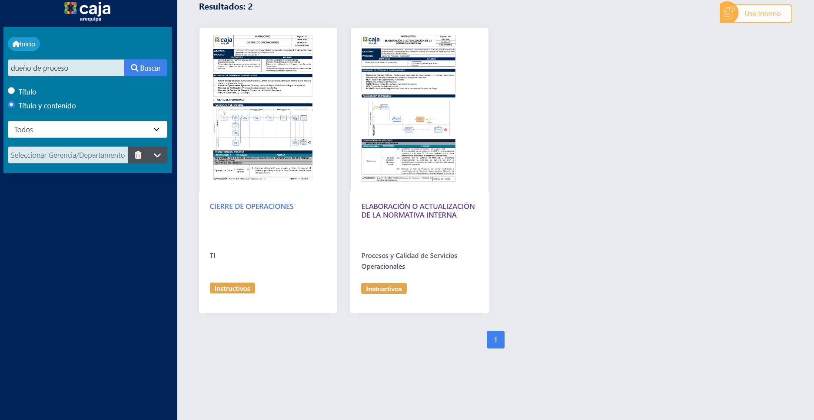

**Caja de búsqueda**

Buscar por un directorio especifico

**Despliegue**

1. Para el despliegue demos actualizar el siguiente WebPart donde se actualiza la interfaz gráfica.

Se deben realizar los siguientes pasos:

1. Ingresra al servidor web de SharePoint (10.0.201.233) con el usuario cmacaqp\sp13prd_install.
2. Copiar WSP que es archivo del WebPart a la carpeta c:\wsp.
3. Ejecutar modo administrador el PowerShell
4. Ejecutar el siguiente comando

|  |
| --- |
| Update-SPSolution -Identity CMACCtrlDocV2.wsp -LiteralPath "C:\wsp\CMACCtrlDocV2.wsp" -GACDeployment |

1. En la pagina web del portal de normativa ir a la url <https://portal.cajaarequipa.pe/SitePages/Busqueda.aspx>
2. Entrar en modo edición y actualizar el WebPart.
3. Poner el ejecutable como tarea programa para las 12pm este se encargará de que todos los días actualizar los documentos en el ElasticSearch.
   1. Ingresra al servidor web de SharePoint (10.0.201.233) con el usuario cmacaqp\sp13prd_install.
   2. En el directorio C copias la carpeta con el ejecutable.
   3. Abrimos Windows Scheduler y agreamos una tarea programada.